Муниципальное бюджетное общеобразовательное учреждение средняя школа №8
городского округа г. Выкса Нижегородской области

Конкурс проектных работ
"Экологическая мозаика"

Биоиндикация загрязнения воздуха г.Выкса по комплексу признаков
Сосны обыкновенной
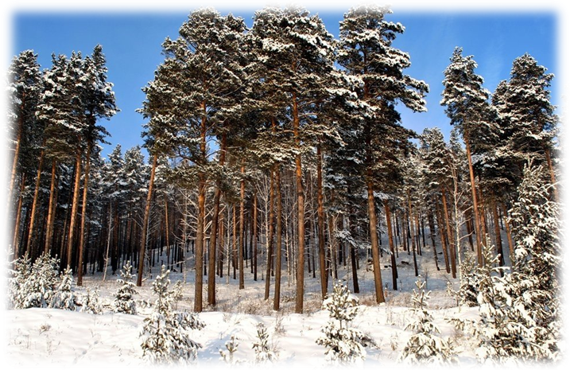
Работу выполнила:
ученица 11^{"а"}класса
Хахалина Василиса
Научный руководитель:
учитель биологии
МБОУ СШ№8
Кондина Анастасия Александровна

Нижегородская область
г. Выкса
2023 г.

Содержание

Аннотация……………………………………………………………….3
Введение………………………………………………………………....5
Биоиндикация как метод экологического мониторинга…………… ..6
Биоиндикация загрязнения воздуха по комплексу признаков сосны обыкновенной………………………………………………………… ..8
Методика оценки загрязнения атмосферы по комплексу признаков сосны обыкновенной………………………………………………………… ...9
Практическая часть. Характеристика районов исследования……….14
Результаты исследования……………………………………………....15
Выводы ………………………………………………………………….19
Заключение……………………………………………………………...20
Литература………………………………………………………………21
Приложение……………………………………………………………..22

Аннотация
Жизнь на Земле в последнее время становится зависимой все больше и больше от человеческой деятельности. Результатом этого стал постоянный значительный рост содержания в атмосфере углекислого газа и других вредных веществ из-за сжигания углеводородного топлива. За последние 100 лет содержание СО₂ в атмосфере возросло на 10 %, причём основная часть поступила в результате деятельности человека. Изменение постоянства газового состава атмосферы влечет за собой гибель живых организмов.
Особенно чутко реагируют на изменение состояние природной среды растения. Листья являются самыми чувствительными к действию атмосферных загрязнителей, как в прочем и многих других факторов. Такая чувствительность объясняется тем, что большинство важных физиологических процессов осуществляется в листе.
Экологические исследования указали на тесную связь между состоянием органов отдельных представителей флоры и степенью загрязнения атмосферы. Изменение состояния растений отмечено даже при кратковременном увеличении загрязненности воздуха. Именно данные факты мы использовали в своей исследовательской работе. Для исследования мы использовали метод биоиндикации. Биоиндикация – это оценка состояния окружающей среды по реакции живых организмов.
При осуществлении биоиндикации с помощью растений используют следующие морфологические изменения:
· хлороз (бледная окраска листьев);
· пожелтение краев и определенных участков листьев;
· покраснение (накопление антоциана в виде пятен на листьях);
· побурение или побронзовение;
· некрозы (отмирание участков ткани) и др.
В качестве биоиндикатора в своей работе мы использовали сосну обыкновенную, так как она широко распространена в городе Выкса и окрестностях, а также обладает высокой чувствительностью к загрязнению воздушной среды.
Город Выкса является одним из крупных промышленных центров Нижегородской области, здесь наблюдается значительное загрязнение атмосферы. Мы наблюдаем, как ухудшается состояние молодых сосен, как желтеет и осыпается хвоя, угнетается рост сосны и развитие почек. Нас заинтересовала причина такого состояния сосны, возможно, что это происходит из-за атмосферного загрязнения.
Целью данной работы является определение качества состояния атмосферного воздуха методом биоиндикации по комплексу признаков Сосны обыкновенной.
Для достижения данной цели были поставлены следующие задачи:
- Провести обзор литературы по проблеме исследования;
- Определить участки проведения работы;
- Определить источники загрязнения воздуха г. Выксы;
- Рассмотреть морфологические признаки сосны обыкновенной;
- Убедиться в справедливости биоиндикационных методов определения чистоты атмосферы по состоянию сосны обыкновенной, путем сравнения показателей на ключевых участках;
- Оценить степень угнетения сосны, произрастающей в разных зонах города.
Гипотеза: атмосферное загрязнение влияет на морфологические признаки и состояние генеративных органов сосны обыкновенной.
Предмет исследования: атмосферное загрязнение.
Объект исследования: сосна обыкновенная.

Введение
Атмосфера надежно оберегает человечество от многочисленных опасностей, угрожающих ему из космоса: не пропускает метеориты, защищает землю от перегрева, отмеряя солнечную энергию в необходимом количестве, контролирует перепад суточных температур. На верхнюю границу атмосферы ежесекундно обрушивается лавина космических излучений. Если бы они достигли земной поверхности, мгновенно исчезло бы все живущее на Земле. Газовая оболочка спасает все живущее на Земле от губительных ультрафиолетовых, рентгеновских и космических лучей. Велико значение атмосферы и в распределении света. Воздух атмосферы разбивает солнечные лучи на миллион мелких лучей, рассеивает их и создает то равномерное освещение, к которому мы привыкли. Кроме того, атмосфера является средой, где распространяются звуки. Без воздуха на Земле царила бы тишина, невозможна была бы человеческая речь.
Однако в современном мире в атмосферу выбрасывается значительное количество газообразных отходов производства. Основными источниками загрязнения атмосферного воздуха являются промышленность и автотранспорт.
В последние годы содержание в атмосферном воздухе концентрации оксида углерода и диоксида азота значительно выросли. Воздействие сернистого газа и его производных на человека, растения и животных проявляется прежде всего в поражении верхних дыхательных путей, под влиянием сернистого газа и серной кислоты происходит разрушение хлорофилла в листьях растений, в связи с чем ухудшается фотосинтез и дыхание, замедляется рост, снижается качество древесных насаждений и урожайность сельскохозяйственных культур, а при более высоких и продолжительных дозах воздействия растительность погибает.
Несмотря на возрастающую озабоченность, состоянием воздушной среды и усилением мер контроля, выброс газообразных загрязнителей не уменьшается, что приводит к повреждению растений и их гибели. Воздушное загрязнение наносит большой вред лесному хозяйству и вызывает устойчивые сдвиги в природных экосистемах. Исследование влияния загрязнения воздуха на растительность может послужить важной основой для разработки профилактических мероприятий на основе контроля загрязнения воздуха.
Биоиндикация как метод экологического мониторинга
Учеными отмечено, что экологическая ситуация в любом городе, может кардинально изменится не только за продолжительное время, но и за считанные часы, так как интенсивность выбросов предприятиями отходов в атмосферу, или в водоем иногда катастрофически увеличивается. Поэтому необходимо вести регулярное наблюдение за состоянием экосистем и их элементов. Такие постоянные наблюдения называются экологическим мониторингом (от латинского слова «монитор» - тот, кто напоминает, предупреждает). Понятие «экологический мониторинг» определяется ведущими специалистами – экологами следующим образом:
- система наблюдений, оценки и прогноза любых изменений в биоте, вызванных факторами антропогенного происхождения;
- слежение за биологическими объектами и мониторинг с помощью биоиндикаторов;
- определение состояния живых систем на всех уровнях организации и отклика их на загрязнение среды.
Под «здоровьем среды», в самом общем смысле, понимается ее состояние (качество), необходимое для обеспечения здоровья человека и других видов живых существ.
Методы оценки абиотических и биотических факторов местообитания при помощи биологических систем часто называют биоиндикацией (лат. - indicare - указывать). В соответствии с этим, организмы или сообщества организмов, жизненные функции которых так тесно коррелируют с определенными факторами среды, что могут применяться для их оценки, называют биоиндикаторами. При биоиндикации изменения биологической системы всегда зависят как от антропогенных, так и от природных факторов среды. Эта система реагирует на воздействие среды в целом в соответствии со своей предрасположенностью, то есть такими внутренними факторами, как условия питания, возраст, генетически контролируемая устойчивость и уже присутствующими нарушениями. Существуют различные формы биоиндикации. Если две одинаковые реакции вызываются различными антропогенными факторами, то говорят о неспецифической биоиндикации. Если же те или иные происходящие изменения можно связать только с одним фактором, то речь идет о специфической биоиндикации. Если биоиндикатор реагирует значительным отклонением жизненных проявлений от нормы, то он является чувствительным биоиндикатором. Аккумулятивные биоиндикаторы, напротив, накапливают антропогенное воздействие большей частью без быстро проявляющихся нарушений.
Для биоиндикации пригодны в основном два метода - пассивный и активный мониторинг. В первом случае у свободно живущих организмов исследуются видимые или незаметные повреждения или отклонения от нормы, являющиеся признаками стрессового воздействия. При активном мониторинге пытаются обнаружить те же самые воздействия на тест - организмах, находящихся в стандартизированных условиях на исследуемой территории.
Используемые для целей экомониторинга виды-биоиндикаторы отвечают следующим требованиям:
- являются доказательно исследованными;
- методически хорошо отработаны;
-имеют адекватный отклик измеряемых параметров на изменение экологической ситуации;
- обладают достаточной чувствительностью;
-зарекомендовали себя как виды-биоиндикаторы в аналогичных исследованиях;
- широко распространены по всей обследуемой территории, являются массовыми видами;
- удобны для сбора (коллекционирования);
- удобны для обработки и хранения;
- имеют четкие (заметные) и удобно читаемые изменяющиеся признаки, удобные для замеров в практической работе.
Заслуживает внимание индикаторная роль растений. В настоящее время растения – индикаторы используют в своих исследованиях и практической деятельности геологии, гидрологии, землеустроители, почвоведы, климатические экологи, лесоводы, археологи и др.
Растения резко реагируют на изменение внешних условий. В зависимости от характера почвенного покрова наибольшее распространение получают те или иные виды растений. Отрицательные воздействия выхлопных газов автомобилей на некоторых растениях настолько отчетливо, что их с успехом можно использовать для обнаружения опасной для людей концентрации этих газов. Особенно это важно в местах скопления выхлопных газов, например в туннелях, автострадах с интенсивным движением. Засыхание концов листьев, изменение окраски, появление белых пятен на листовых пластинах, замедление роста растений свидетельствует на присутствие в окружающей среде опаснейших загрязнителей.

Биоиндикация загрязнения воздуха
по комплексу признаков сосны обыкновенной
Считается, что для условий лесной полосы России наиболее чувствительны к загрязнению воздуха сосновые леса. Это обусловливает выбор сосны как важнейшего индикатора антропогенного влияния, принимаемого в настоящее время за «эталон биодиагностики». Информативными по техногенному загрязнению являются морфологические и анатомические изменения, а также продолжительность жизни хвои. При хроническом загрязнении лесов диоксидом серы наблюдаются повреждения и преждевременное опадение хвои сосны. В зоне техногенного загрязнения отмечается снижение массы хвои на 30-60% в сравнении с контрольными участками.

Методика оценки загрязнения атмосферы
по комплексу признаков сосны обыкновенной
В незагрязненных лесных экосистемах основная масса хвои сосны здорова, не имеет повреждений и лишь малая часть хвоинок имеет светло-зеленые пятна и некротические точки микроскопических размеров, равномерно рассеянные по всей поверхности. В загрязненной атмосфере появляются повреждения и снижается продолжительность жизни хвои сосны.
На рисунке показаны различные варианты состояния хвои сосны(рис1).

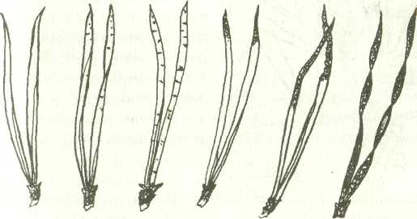
1 2 3 4 5 6
Рис 1. Классы повреждения и усыхания хвои сосны:
1 - хвоинки без пятен, нет сухих участков; 2, 3 - с черными и желтыми пятнами; 4-6-хвоинки с усыханием
1. Методика состоит в следующем. Определить участки проведения работы. Они должны находиться в зонах, контрастных по уровню атмосферного загрязнения: вблизи автомобильных дорог, промышленных предприятий и т.д.; в зеленой зоне города, загородных лесопарках, заповедных зонах.
2.Определить состояние хвои.
2.1. Выявить степень повреждения хвои. С нескольких боковых побегов в средней части кроны 5-10 деревьев сосны в 15-20-летнем возрасте собирают всю хвою и визуально анализируют ее состояние. Степень повреждения определяют по наличию пятен, некротических точек, некрозов и т.д.
При обследовании состояния хвои определяются степень ее повреждения и усыхания.
При этом объектом исследования является верхушечная часть ствола. Внимательно осматривают хвоинки участка центрального побега предыдущего года (второй сверху) и определяют по шкале класс повреждения (таблица 1) и усыхания хвои (таблица 2).
Таблица 1
Класс повреждения хвои
Класс повреждения хвои | 1 | 2 | 3
Степень повреждения | Хвоинки без пятен  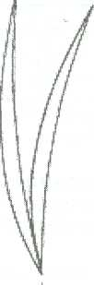 | Хвоинки с небольшим числом пятен  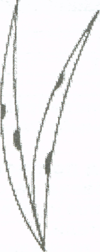 | Хвоинки с большим числом черных и желтых пятен, некоторые из них крупные, во всю ширину хвоинки  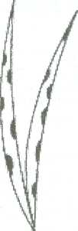

Таблица 2
Класс усыхания хвои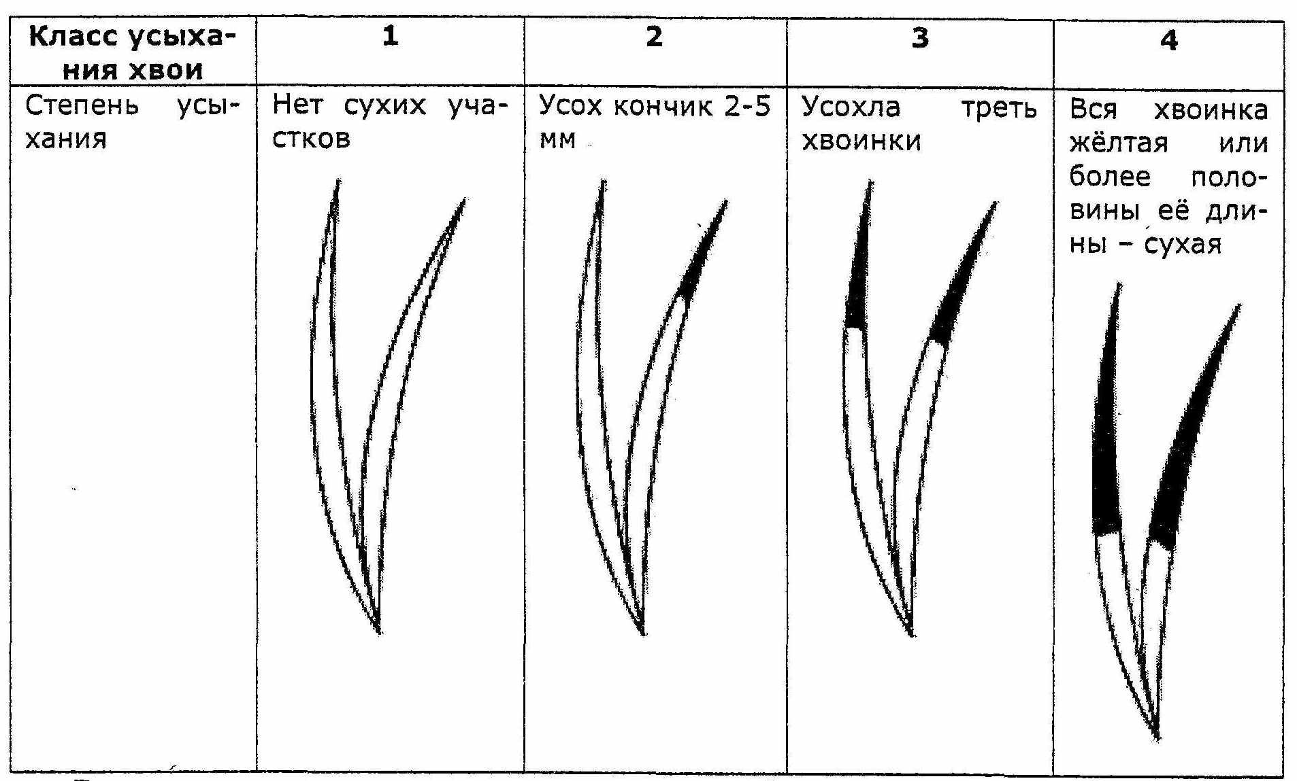
2.2. Данные заносятся в рабочую таблицу.
2.3. Сделать вывод о степени загрязнения изучаемых участков города и загородной зоны.
3. Определить продолжительность жизни хвои.
3.1. Провести визуальную оценку побегов сосны. Продолжительность жизни хвои устанавливают путем просмотра побегов с хвоей по мутовкам (рис.2). Количество учетных деревьев не менее 20.
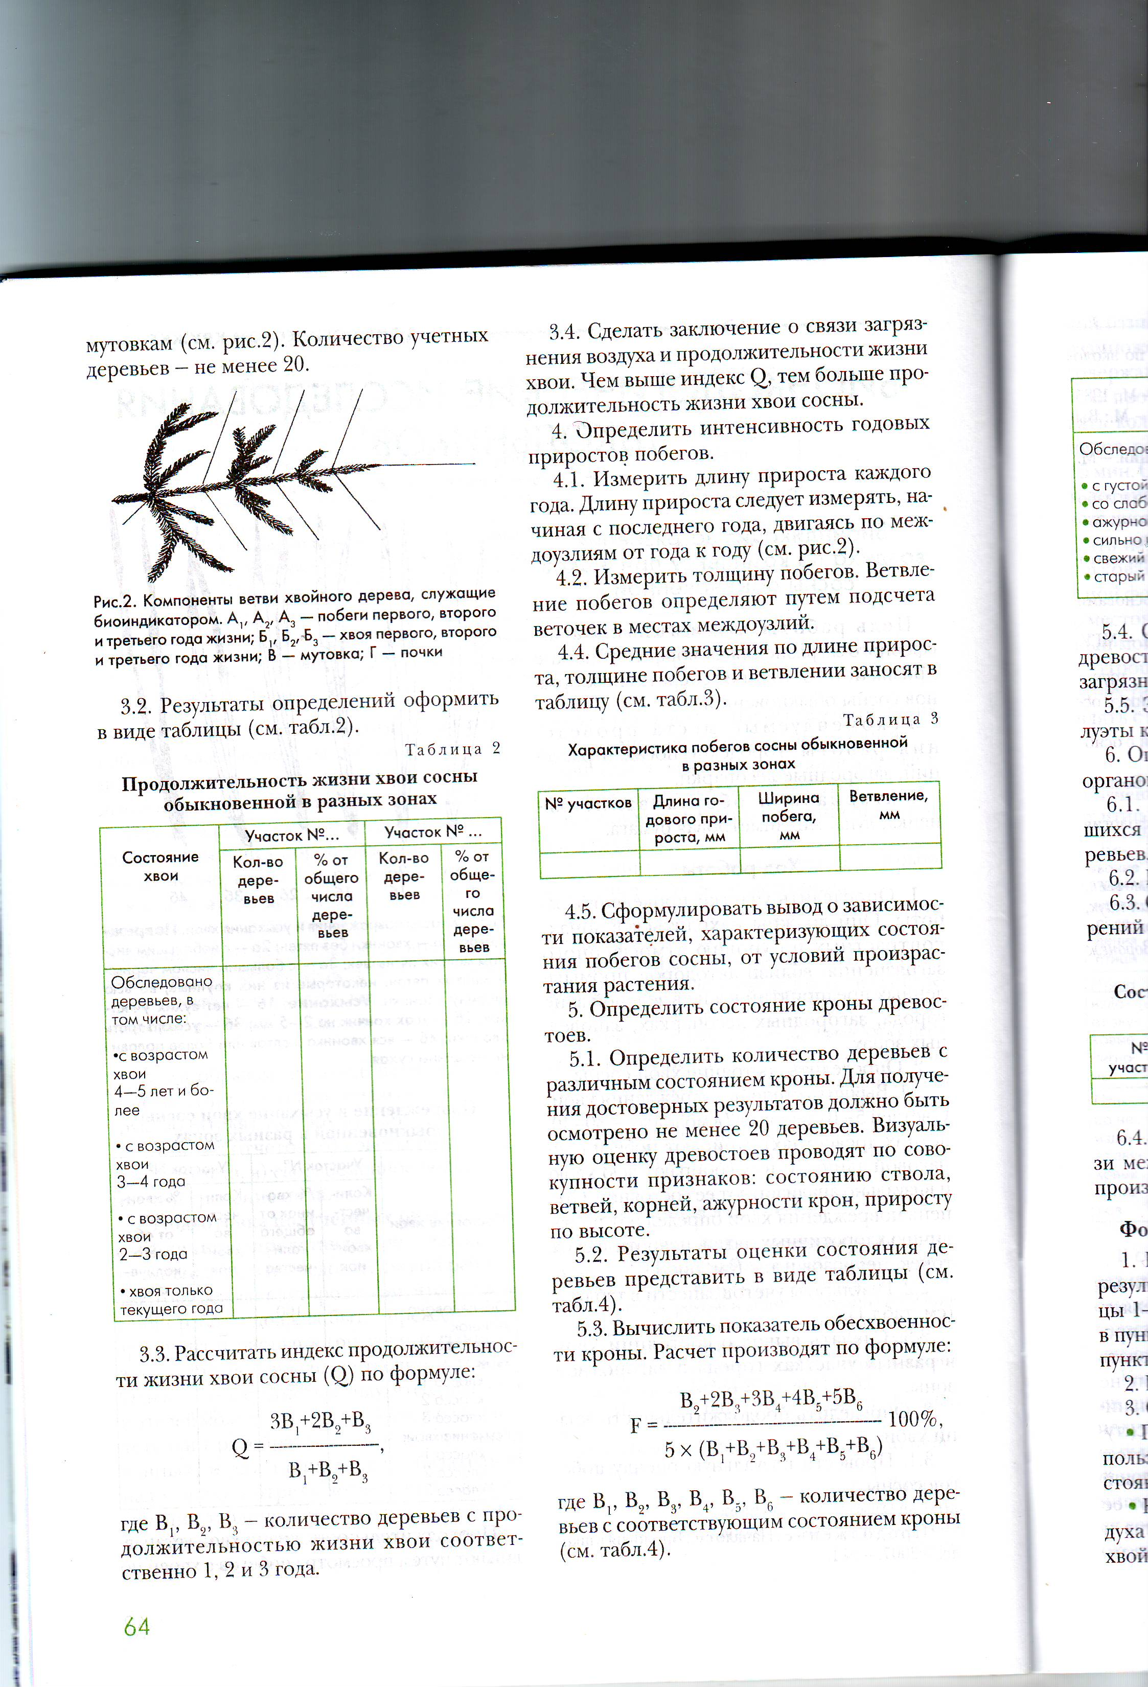
Рис.2 компоненты ветви хвойного дерева, служащие биоиндикатором.
А1,А2,А3 – побеги первого, второго, третьего года жизни; Б1,Б2,Б3 – хвоя первого, второго, третьего года жизни; В-мутовка; Г – почка.

3.2. Данные заносятся в рабочую таблицу.
3.3. Рассчитать индекс продолжительности жизни хвои сосны (Q) по формуле:
Q= 4В1+3В2+2В3+В4 /В1+В2+В3+В4, где
В1, В2, В3, В4 – количество деревьев с продолжительностью жизни хвои соответственно 1, 2, 3, 4 года.
3.4. Сделать заключение о связи загрязнения воздуха и продолжительности жизни хвои. Чем выше индекс Q, тем больше продолжительность жизни хвои.
4. Определить интенсивность годовых приростов побегов.
4.1. Измерить длину прироста каждого года. Длину прироста каждого года следует измерять, начиная с последнего года, двигаясь по междоузлиям от года к году.
4.2. Измерить толщину побегов. Ветвление побегов определяют подсчетом веточек в местах междоузлий.
4.3. Средние значения по длине прироста, толщине побегов и ветвлении заносят в таблицу.
4.4. Сформулировать вывод о зависимости показателей, характеризующих состояние побегов сосны от условий произрастания.
5. Определить состояние кроны древостоев.
5.1.Определить количество деревьев с различным состоянием кроны. Для получения достоверных результатов должно быть рассмотрено не менее 20 деревьев. Визуальную оценку древостоев проводят по совокупности признаков: состоянию ствола, ветвей, корней, по ажурности крон, приросту по высоте.
5.2. Результаты оценки состояния деревьев представить в виде таблицы.
5.3.Вычислить показатель обесхвоенности кроны. Расчет показателя производят по формуле:
F=В2+2В3+3В4+4В5+5В6 / 5 (В1+В2+В3+В4+В5+В6) *100, где
В1, В2, В3, В4, В5, В6 – количество деревьев с соответствующим состоянием кроны.
5.4. Сделать вывод о состоянии кроны древостоев на участках, различающихся по загрязнению воздуха.
6. Определить состояние генеративных органов сосны обыкновенной.
6.1 Подсчитать число сформировавшихся почек на 3-х ветвях каждого из 20-ти деревьев.
6.2. Измерить длину и толщину почек.
6.3. Средние значения подсчетов и изменений занести в таблицу.
6.4.Сформулировать вывод о взаимосвязи между состоянием почек и условиями произрастания деревьев.

Практическая часть
Характеристика районов исследования
Мы исследовали разные районы города, а также загородной зоны с целью оценки качества воздуха методом биоиндикация по комплексу признаков сосны обыкновенной. Участки для исследований выбирался примерно одинаковые по площади, находящиеся в зонах, контрастных по уровню атмосферного загрязнения: вблизи автомобильных дорог, промышленных предприятий и т.д.; в зеленой зоне города, загородных лесопарках. Исследования проводились в период осень-зима 2022-2023 год.
Участок №1(А) Зона городского парка, расположенная вблизи автомобильной дороги.
Участок №2(Б) Зона соснового леса за пределами г.Выксы. Удаленность участка 20 км, расположен на территории Семиловского лесничества (рис.3).
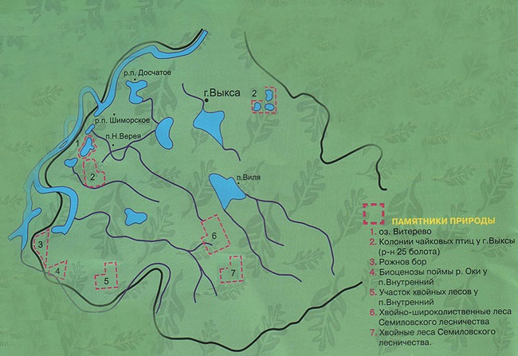
Участок№1

Участок№2

Рис.3 Картирование г.о.г Выкса

Результаты исследования
- Осмотрены и изучены сосны, у дороги (участок №1), и в лесу (участок №2). Изучили хвою 2-3года жизни, сделали визуальный анализ. Для исследования мы рассмотрели по 100 парных хвоинок.
- Визуальный анализ хвои. На участке №1 хвоя серо-зелёного цвета с маслянистым черным налетом. Длина колеблется от 3.5 до 6 см, хвоя редкая. На хвое имеются некротические точки и пятна, наблюдается усыхание кончиков хвои и целых хвоинок. На участке №2 хвоя зелёная, налет незначительный. На хвое не большое количество пятен, усыхание кончиков незначительное. Длина хвоинок 7 – 8 см.
Таблица 3
Повреждение и усыхание хвои сосны обыкновенной в разных участках
Состояние хвои | Участок № 1 | Участок № 2
Состояние хвои | % хвоинок от общего кол-ва | % хвоинок от общего кол-ва
Обследовано хвоинок  Повреждения хвои:  - 1-го класса  - 2-го класса  - 3-го класса  Усыхание хвои:  - 1-го класса  - 2-го класса  - 3-го класса  - 4-го класса | 100%  20%  25%  55%  нет  30%  60%  20% | 100%  45%  50%  10%  40%  50%  10%  нет

Вывод: Состояние хвои зависит от условий произрастания, чем дальше от источника загрязнения, тем чище воздух и здоровее хвоя, в ней лучше протекают процессы фотосинтеза и дыхания, лучше протекает обмен веществ. Дерево интенсивнее растёт и развивается, повышается его жизненность.
- Определение продолжительности жизни хвои. Для определения продолжительности жизни хвои на участках изучались хвоинки сосны. На каждом рассмотрели по 10 побегов и определили возраст хвои по мутовкам. Продолжительность жизни хвои оценивают, обследуя верхушечную часть ствола за последние годы: каждая мутовка, считая сверху – это год жизни. Определяют, сколько лет сохраняется хвоя (максимальный возраст хвои), причём, если на самом нижнем из участков часть хвоинок опала, то оценивают примерную долю сохранившихся. Таким образом, полный возраст хвои определяется числом участков ствола с полностью сохранённой хвоёй плюс доля сохранённой хвои на следующем за ним участке.
Таблица 4

Продолжительность жизни хвои сосны обыкновенной в разных участках
Состояние хвои | Участок №1 |  | Участок № 2
Состояние хвои | Кол-во  деревьев | % от общего числа деревьев | Кол-во деревьев | % от общего числа деревьев
Обследовано деревьев, в т.ч. с возрастом хвои:  - 4-го и более лет (В1)  - 3-го года (В2)  - 2-го года (В3)  - хвоя текущего года (В4) | 50  нет  10  34  6 | 100%  0  20  68  12 | 50  5  16  25  4 | 100%  10  32  50  8

Индекс продолжительности жизни хвои сосны (Q):

Q1= 4*0+3*10+2*34+6/10+34+6=2,08

Q2= 4*5+3*16+2*25+4/5+16+25+4=2,44
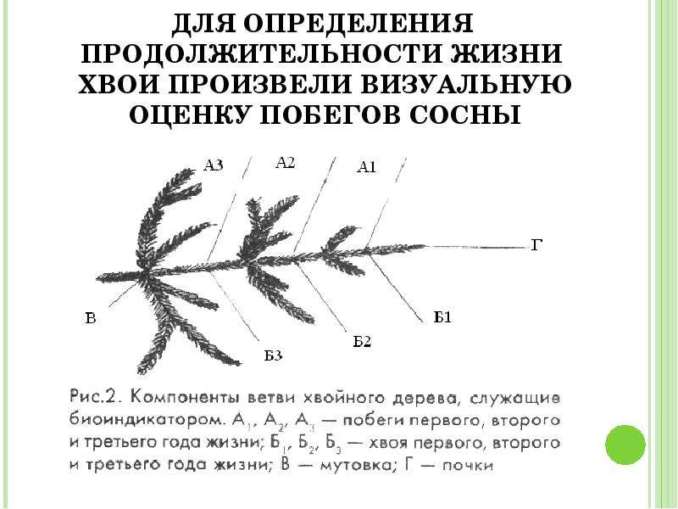 Вывод: Чем дальше от источников загрязнения, тем чище воздух и тем выше продолжительность жизни хвои на побегах.

- Определение интенсивности годовых приростов побегов.
Таблица 5
Характеристика побегов сосны обыкновенной на разных участках
№  участка | Длина годового прироста, мм | Ширина побега, мм
1 | 83 | 3,5
2 | 127 | 8,4
Вывод: Чем дальше от источников загрязнения, тем интенсивность годовых приростов побегов выше.
- Определение состояния кроны древостоев.
Таблица 6

Состояние кроны деревьев на разных участках
Состояние кроны | Кол-во деревьев
Состояние кроны | Участок №1 | Участок  № 2
Обследовано деревьев, в т.ч.  С густой зеленой кроной; отмирающие ветви в нижней части кроны (В1)  Со слабоажурной кроной; усыхание ветвей в нижней трети кроны (В2)  С ажурной кроной; сухие ветви в средней и верхней частях кроны (В3)  С сильно изреженной кроной или с отдельными живыми ветвями (В4)  Свежий сухостой; ветви усохли в текущем году (В5)  Старый сухостой; ветви усохли в прошлые годы (В6) | 30  2  8  8  10  2  нет | 30  21  6  3  нет  нет  нет

Показатель обесхвоенности кроны:

F1=17+2*20+3*9+4*1/5*(3+17+20+9+1)=35%
F2=14+2*8/5*(28+14+8)=12%

Вывод: Состояние кроны зависит от условий произрастания, чем дальше от источника загрязнения, тем чище воздух и ажурнее и гуще крона деревьев.
- При выполнении этой части работы мы посчитывали число сформировавшихся почек на 3-х ветвях каждого из деревьев. Ветви старались рассматривать с разных сторон дерева и на разной высоте. С учетом того, что сосна начинает плодоносить с 15-20-ти летнего возраста и в основном эти побеги находятся высоко. Мы просчитали и определили состояние вегетативных почек.
Мы измеряли длину и толщину почек. Высчитывали среднее значение и результаты оформили в таблицу. Описание почек. На участке №1, почки на побегах развиты слабо, мелкие, сформированы по одной. На почках серый маслянистый налёт. На участке №2 почки более крупные, в среднем по 3 в зачатке покрыты слабым налетом.
Таблица 6
Состояние почек сосны обыкновенной в разных зонах
№ участка | Количество почек (шт) | Длина почек, мм | Толщина почек, мм
1 | 8 | 6 | 3
2 | 24 | 9 | 4,5
Вывод: Количество почек на побегах, их длина, толщина зависят от многих факторов и от загрязнения воздуха в том числе. Чем дальше от источников загрязнения, тем чище воздух, тем крупнее почки и их больше на побегах, а это значит, что каждая почка даст начало новому побегу, дерево будет интенсивнее расти, и его крона будет пышнее.

Выводы
1. В лесной зоне, вдали от автомобильных магистралей степень повреждения хвоинок незначительная, но наблюдаются повреждения с небольшим числом мелких пятнышек. В посадке растений, вблизи автодороги на территории центрального парка наблюдается значительное повреждение хвоинок и усыхание хвоинок прогрессирует.
2. Средняя продолжительность жизни хвои сосны обыкновенной в лесной зоне составляет 2 года, в зоне посадки – 2,5 года. Значит, чем больше загрязненность воздуха, тем меньше продолжительность жизни хвои сосны обыкновенной.
3. Средние значения длины прироста, толщины побегов и ветвления выше у растений лесной зоны по сравнению с этими показателями у растений посадки. Больший процент обесхвоенности деревьев наблюдается в зоне посадки, что связано с близостью автодороги.
4. В лесу, где загрязненность воздуха минимальная, количество почек сосны обыкновенной больше, почки длиннее и толще, чем в посадке вблизи автодороги на территории центрального парка.
5. Метод биониторинга качества воздуха по комплексу признаков сосны обыкновенной дал нам возможность наглядно оценить то что загрязненный воздух действительно угнетает состояний растений!

Заключение
В ходе работы мы пришли к выводу, что сосну обыкновенную можно использовать в качестве биоиндикатора состояния воздуха, потому что она относится к породам наиболее чувствительным к загрязнению воздуха.
Проделанная нами работа показала ухудшение состояния хвойных деревьев, произрастающих вблизи источников загрязнения. Таковыми являются автодорога, населенный пункт. Из изученных нами признаков сосны в наибольшей степени чувствительной к загрязнению воздуха оказалась хвоя и почки. Наиболее губительно действуют на хвойные растения такие компоненты воздуха, выделяемые автотранспортом, как угарный газ, оксиды азота, углеводороды, альдегиды, кетоны, канцерогенные соединения. Эти вещества приводят к нарушению роста деревьев, повреждениям и сбрасыванию хвои, ослаблению всего дерева. Угнетающее действие атмосферных загрязнений на генеративные органы растений чревато сокращением численности популяции, что в конечном итоге может привести к гибели всей популяции.
К сожалению, такие биоиндикаторы как сосна обыкновенная не дают количественной оценки загрязненности воздуха, но могут служить сигналом о наличии неблагоприятных экологических условий.
За последние годы количество посадок в г.Выкса значительно увеличилось. Весной учащиеся МБОУ СШ №8, занимаются озеленением улиц и территории около школы (приложение 3). Хотелось бы надеяться, что наш город будет примером чистоты и красоты! Мы планируем продолжать биомониторинг качества воздуха по признакам сосны обыкновенной.

Литература

- Алексеев С. В. и др. Изучаем экологию экспериментально. Практикум по экологической оценке состояния окружающей среды. С– П.: 1993.
- Ашихмина Т.Я. Школьный экологический мониторинг. Москва: АГАР, 2000.
- Батыев С. Г., и др. Советы Татарской АССР и вопросы охраны природы. Казань, Татарское книжное издательство. 1979.
- Дядюн Т.В. Практикум “Мир воздуха”. Ж. “Биология в школе”, № 1, 2001.
- Журнал «Химия в школе» № 5 , 2007.
- Михеев А. В. и др. Охрана природы. Пособие для учащихся. – М: Просвещение, 1983.
- Новиков Ю. В. Природа и человек. – М: Просвещение, 1991.
- Самкова В.А. Мы изучаем лес. Ж. “Биология в школе”, № 7, 2003.
- Чернова Н.М., Былова А.М. Экология. Учебное пособие для педагогических институтов. Москва. Просвещение, 1988.
- Чижевский А.Е. Я познаю мир. Детская энциклопедия. Экология. Москва. Издательство АСТ, 1999.

Приложение 1

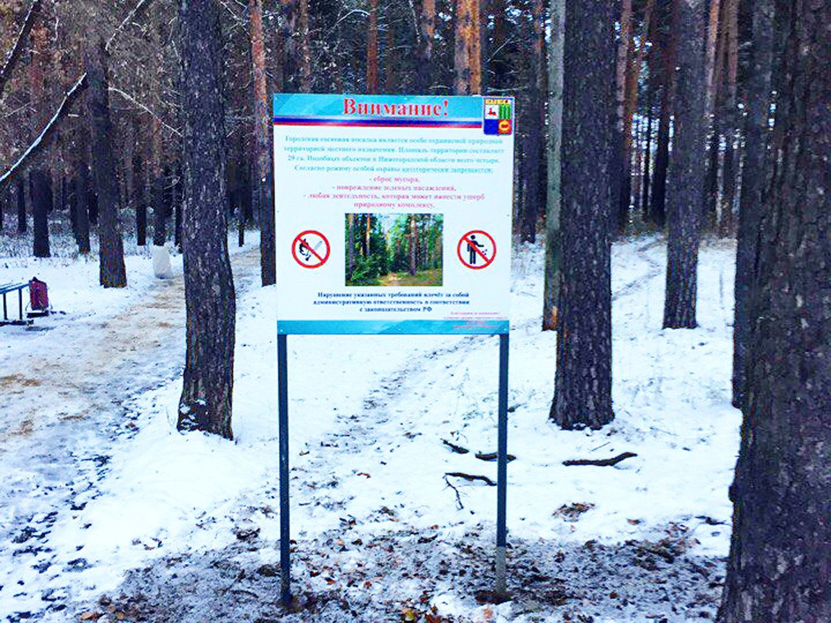

Анализ признаков Сосны обыкновенной на участке №1 (участок вдоль автомобильной дороги на территории центрально парка г.Выксы)

Приложение 2

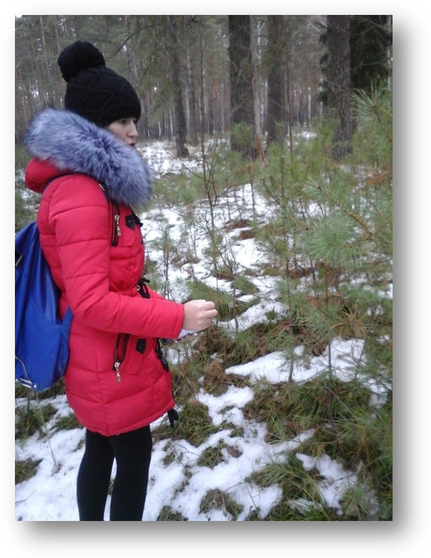

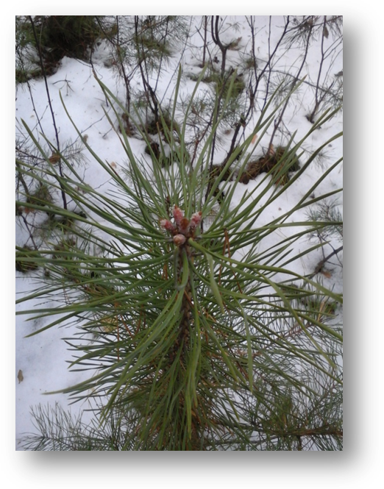

Анализ признаков Сосны обыкновенной на участке №2 (участок леса за пределами г.Выксы)

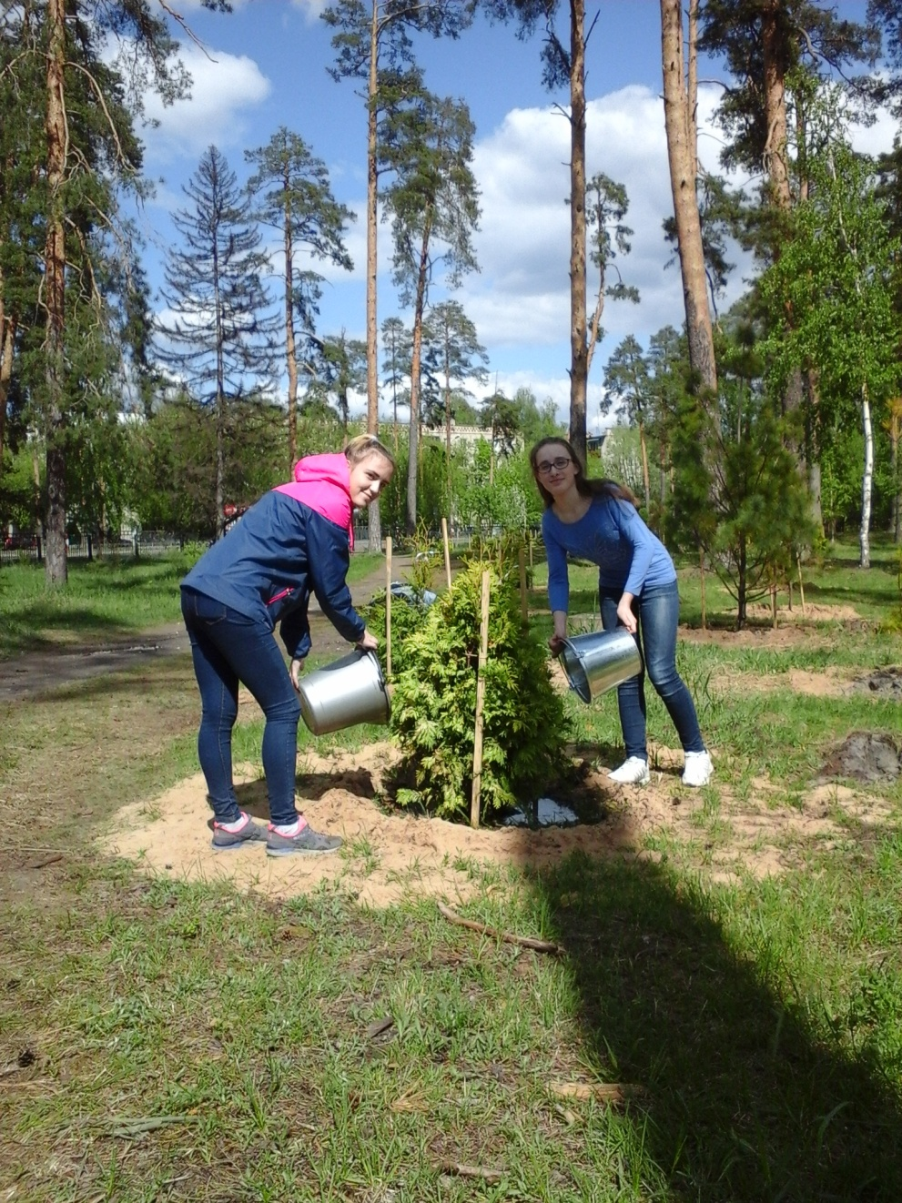Приложение 3

